SPO / 3.r. / petek, 20.3.2020

UTRJEVANJE ZNANJA O ČASU

Dopolni povedi.
Ena ura ima ___________ minut.
En dan ima _____________ ur.
En teden ima ___________ dni.
Mesec ima _______ ali _______ dni.
Prestopni mesec je _____________________.
Ta ima _______ ali ______ dni.
Prestopno leto se pojavi na _______________ leta.
Obkroži! Ali je letos prestopno leto? DA NE
Izračunaj in zapiši, katerega leta bo ponovno prestopno leto. ____________

Odčitaj in zapiši, koliko kaže ura.

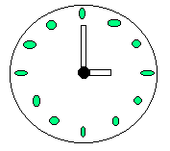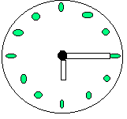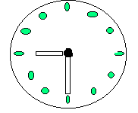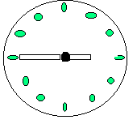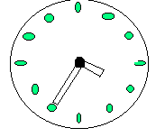

______________ ____________ ______________ ______________ ________________

V uro ustrezno vriši kazalce.



6.00 10.05 20. 25 4.40 15. 50

